ΔΕΛΤΙΟ ΤΥΠΟΥ Χίος 17/10/2019
Θέμα : Εκδήλωση σε συνεργασία με Envolve GR
Το Επιμελητήριο Χίου σε συνεργασία με το Envolve GR -ένα οργανισμό που διεξάγει ετησίως ένα σημαντικό διαγωνισμό επιχειρηματικότητας στην Ελλάδα για ιδέες ανεξαρτήτως κλάδου και χωρίς αποκλεισμούς , ενώ παράλληλα βραβεύει λαμπρές ιδέες παρέχοντας χρηματοδότηση, καθοδήγηση και υπηρεσίες επιχειρηματικής υποστήριξης- διοργάνωσαν με μεγάλη επιτυχία χθες Τετάρτη ένα στοχευμένο workshop με θέμα την καινοτομία στην κατάμεστη Αίθουσα Συνεδριάσεων του Επιμελητηρίου.
Οι ομιλητές του workshop έδωσαν τη δική τους οπτική για την επιχειρηματικότητα και την καινοτομία στην πόλη, ενώ ο Αλέξανδρος Νούσιας, Διευθυντής του Envolve Entrepreneurship GR παρουσίασε τις δράσεις του οργανισμού αλλά και το Envolve Award Greece από το οποίο μπορεί να επωφεληθεί όποιος έχει μια επιχειρηματική ιδέα.
Οι ομιλητές της εκδήλωσης ήταν οι :
Παντελής Λεγάτος, Πρόεδρος Επιμελητηρίου Χίου, Hλίας Βαρθολομαίος Co-Founder της εταιρείας Owiwi, Κώστας Πλακωταρης Founder της KissTheEarth και Δημήτρης Κοκκινάκης Founder της Kokkinakis Sugar Arts.
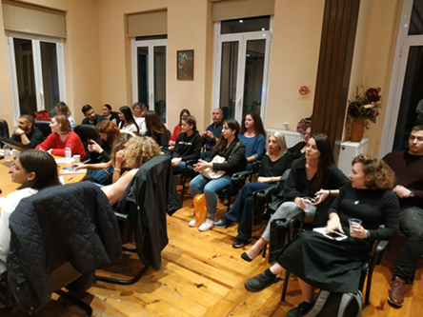 | 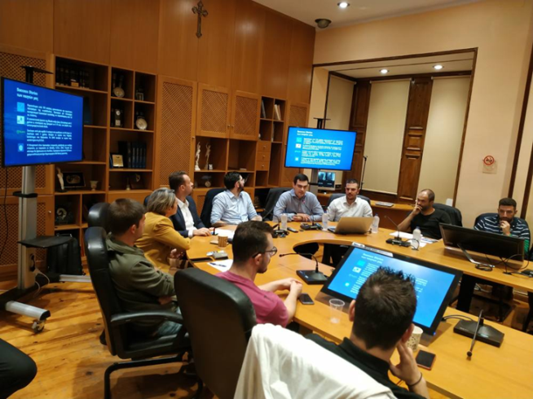
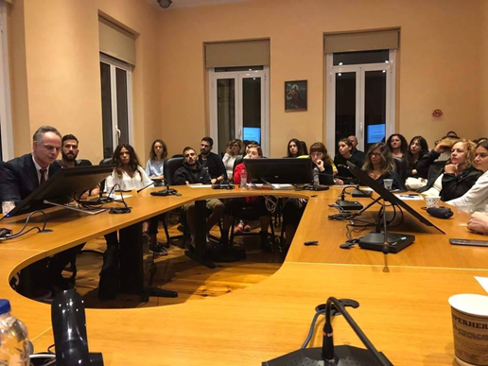 | 